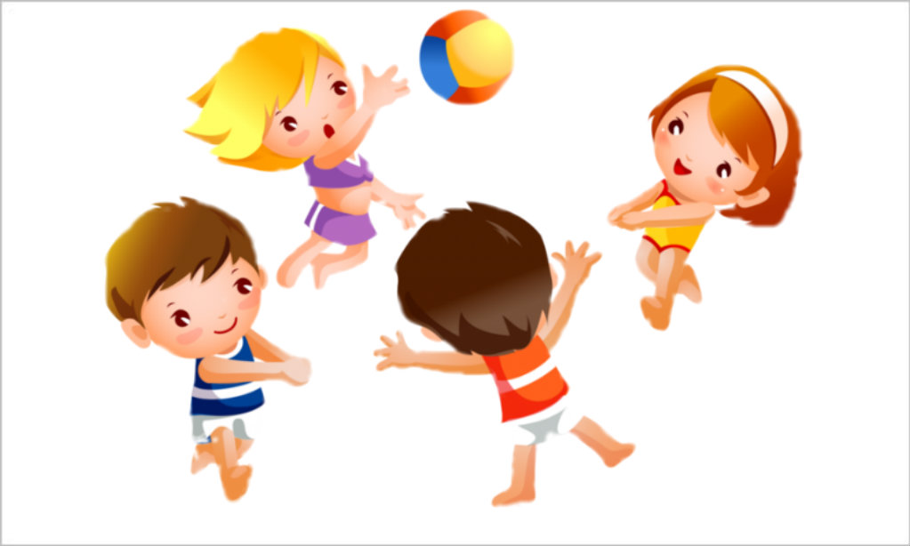

Студентка ГБОУ ВПО МГПУ Педагогический колледж №1 имени К.Д.Ушинского Дит Белбассал Лиля

Москва

2015 год

**Затейники**

Одного из играющих выбирают затейником, он становится в се­редину круга. Остальные дети, взявшись за руки, идут по кругу (вправо или влево по указанию воспитателя) и произносят:

*Ровным кругом, друг за другом,*

*Мы идем за шагом шаг.*

*Стой на месте, дружно, вместе*

*Сделаем... вот так.*

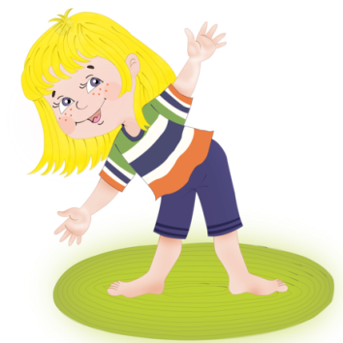Дети останавливаются, опускают руки. Затейник показывает какое-нибудь дви­жение, а все дети повторяют его. После 2—3 повторений игры (согласно условию) затейник выбирает кого-нибудь из играющих на свое место, и игра продолжается. **Повторяется игра 3—4 раза. *Указания.***Затейники придумывают разнообразные движения, не повторяя пока­занных.

***Гуси-лебеди***

На одном краю площадки чертой обозначается дом, в котором находятся гуси. На противоположном краю стоит пастух. Сбоку от дома логово, в котором находится волк. Остальное место — луг. Дети, исполняющие роли волка и пастухи, назначаются воспитателем, остальные изображают гусей. Пастух выго­няет гусей на луг, они пасутся на лугу, летают.

*Пастух. Гуси, гуси!*

*Гуси (останавливаются и отвечают хором). Га, га, га!*

*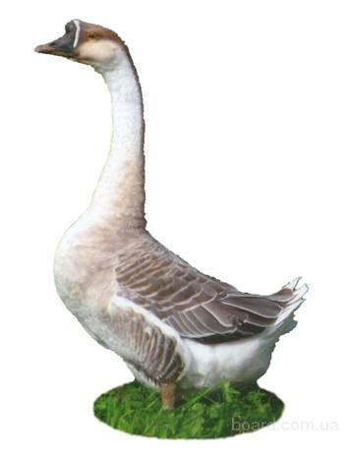Пастух. Есть хотите?*

*Гуси. Да, да, да!*

*Пастух. Так летите!*

*Гуси. Нам нельзя,*

*Серый волк под горой*

*Не пускает нас домой.*

*Пастух. Так летите, как хотите,*

*Только крылья берегите!*

Гуси, расправив крылья (вытянув в стороны руки), летят через луг домой, а волк, выбежав из логова, старается их поймать (коснуться рукой). Пойманные гуси идут в логово. После нескольких перебежек (по условию игры) подсчитывают пойманных волком гусей. Затем назначаются новые волк и пастух**. Игра повторяет­ся 3—4 раза.**

**Сделай фигуру**

Дети разбегаются по всей площадке. По сигналу воспита­теля они быстро останавливаются на месте и принимают какую-нибудь позу: приседают, поднимают руки в стороны и т. п. Воспитатель отмечает, чья фигура интереснее.

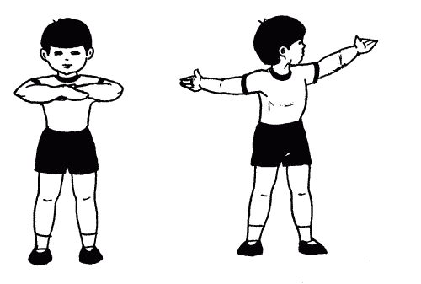***Указания****.* К концу года игра усложняется, в нее вводятся групповые фигуры — парами, тройками. Кроме того, детям предлагается придумать фигуру в определенном положении: только стоя, стоя на четвереньках, сидя и пр.

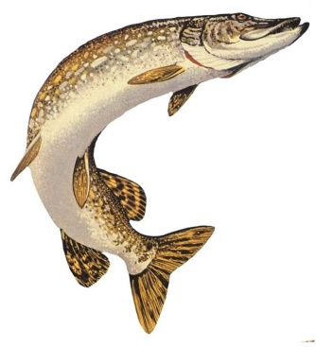

**Караси и щука**

Половина играющих, становясь друг от друга на расстоянии 3 шагов, образует круг. Это пруд, на берегу которого лежат камешки. Один из играющих, назначенный воспитателем, изображает щуку, он находится вне круга. Остальные играющие — караси, они плавают (бегают) внутри круга, в пруду. По сигналу воспитателя «щука» щука быстро выплывает в пруд, стараясь пой­мать карасей. Караси спешат спрятаться за кем-нибудь из играющих, стоящих по кругу и изображающих камешки. Щука ловит тех карасей, которые не успе­ли спрятаться за камешки, и уводит их к себе в дом. Игра проводится 2— 3 раза, после чего подсчитывается число пойманных щукой карасей. Затем на роль щуки назначается другой играющий. **Игра повторяется 3—4 раза.**

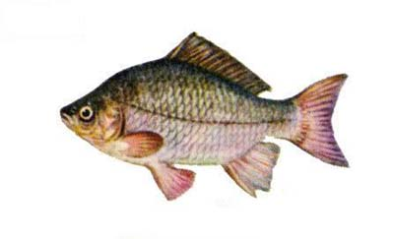***Указания.***При повторении игры, когда выбирают новую щуку, дети, изображаю­щие карасей и камешки, меняются ролями.

**Перебежки.** **Кто сделает меньше шагов?**

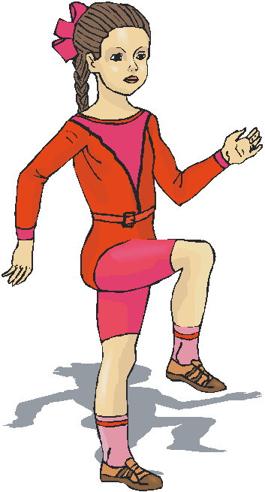На площадке чертят 2 линии на расстоянии 6—8 м. Несколько играющих (2-3) становятся на одну линию и начинают переходить или перебегать за другую линию, стараясь шаги делать как можно длиннее. Выигрывает тот, кто сделает меньше шагов.

**Пробеги тихо**

Один из детей садится посередине площадки и закрывает глаза. Остальные дети стоят на одном конце площадки; 6 - 8 из них тихо перебегают с одного конца на другой мимо сидящего посередине. Если дети бегут бесшумно, водящий не имеет права их остановить. Если же он услышит шум шагов, то говорит: «Стой» - и, не открывая глаз, указывает направление звука. Если, водящий указал правильно, дети возвращаются на свои места. Бежит следующая группа детей.



**Поспеши, но не урони**

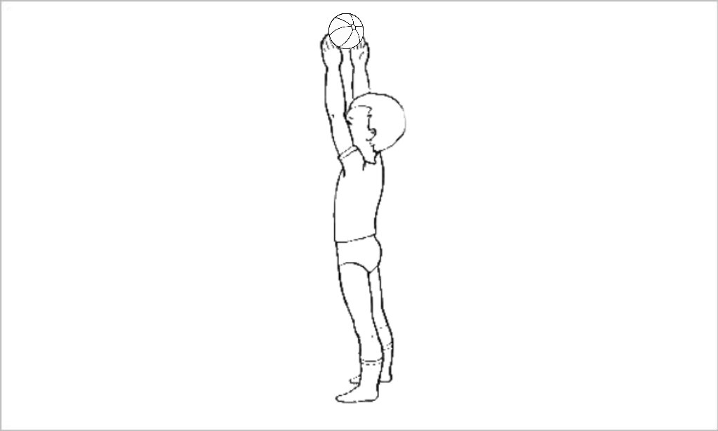 Дети (с мешочками песка на голове или на ладони вытянутой вперед руки) по 6—10 человек перебегают с одного конца площадки на другой, стараясь обогнать друг друга.

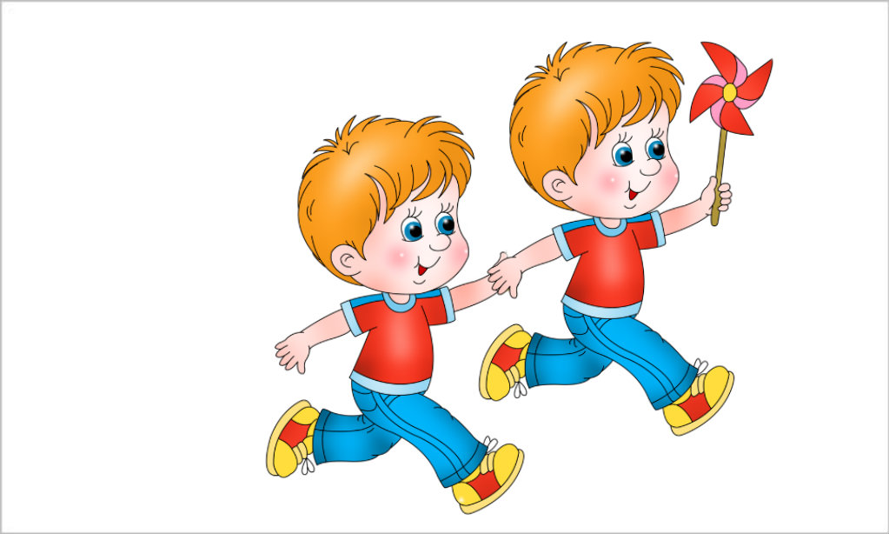

**Парный бег**

Дети стоят в звеньях парами на одной стороне площадки за чертой. На другой стороне площадки расставлены кегли (булавы, стулья, набивные мячи) по числу звеньев. Воспитатель подает сигнал, по которому первая пара звена, держась за руки, бежит до стоящего впереди предмета, огибает его и возвра­щается в конец своего звена. По следующему сигналу бежит вторая пара и т. п. Пара, отпустившая руки, считается проигравшей.

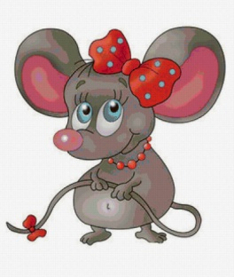

**Уголки**

Дети становятся возле расположенных на участке предметов физ­культурного оборудования, деревьев или в обозначенных на земле кружках. Один из играющих находится в середине. Он подходит к кому-нибудь из детей и гово­рит: «Мышка, мышка, отдай мне свой уголок!» Мышка отказывается. Водящий с теми же словами подходит к другому ребенку. В это время все дети выбегают из своих уголков, чтобы поменяться местами. Водящий старается занять чье-ни­будь место. Если ему это удастся, то водящим становится оставшийся без места. Если водящий долго не может занять уголок, воспитатель произносит: «Кошка!» По этому сигналу все играющие одновременно меняются местами, а водящий занимает чей-либо уголок.

***Указания.***Из уголка надо выбегать, нельзя стоять в нем долго; до перебежки можно заранее уговориться с игроком, с которым хочешь поменяться местами; можно занимать уголок вдвоем и выбегать парами.

**Не оставайся на полу**

Выбирается ловишка. Дети размещаются в разных местах площадки. По заданию воспитателя они вместе с ловишкой ходят, бегают, прыгают в определенном темпе и ритме, обусловленном музыкальным сопровождением (ударами в бубен, хлопками и т. п.). Как только раздастся сигнал воспитателя «лови», все убегают от ловишки и взбираются на возвышающиеся предметы. Ловишка старается осалить убегающих. Дети, до которых ловишка дотронулся, сразу отходят в сторону. **Игру повторяют 2—3 раза**, затем подсчитывают пойманных и выбирают нового ловишку. Игра возобновляется.

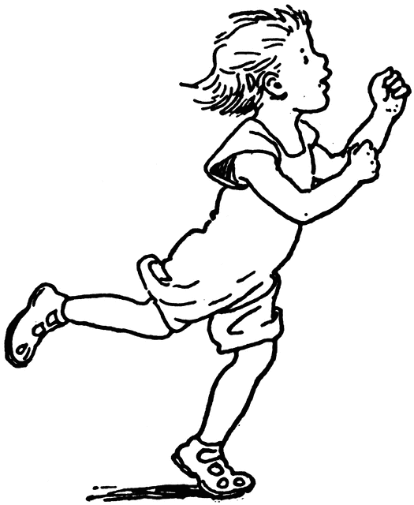***Указания.***Воспитатель следит, чтобы с возвышения дети спрыгивали на обе ноги, приучает детей разбегаться по всей площадке, подальше от предметов, на которые они должны взобраться.

**С кочки на кочку**

Дети делятся на 2 группы и становятся на противоположных сторонах площадки. Между ними по всей площадке чертят кружки — кочки (расстоя­ние между ними разное: 10, 20, 30, 40 см). Воспитатель вызывает по нескольку детей то с одной, то с другой стороны площадки. Перепрыгивая с кочки на кочку, они перебираются на другую сторону площадки. Все следят, правильно ли прыгающие выполняют упражнение. Затем прыгают следующие.

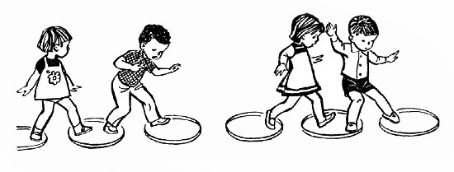***Указания.***Задания можно разнообразить: перепрыгивать с кочки на кочку на двух ногах, с одной на другую, на одной ноге. Можно разделить детей на команды и выяснить, какая команда прыгает лучше или быстрее.

**Медведи и пчелы**

Улей (гимнастическая стенка) находится на одной стороне площадки. На противоположной стороне — луг. В стороне — медвежья бер­лога. Одновременно в игре участвует не более 12—15 человек. Играющие делятся на 2 неравные группы. Большинство из них пчелы, которые живут в улье. Медведи — в берлоге. По условному сигналу пчелы вылетают из улья (слезают с гимнастической стенки), летят на луг за медом и жужжат. Как только пчелы улетят, медведи выбегают из берлоги и забираются в улей (влезают на стенку) и лакомятся медом. Как только воспитатель подаст сигнал «медведи», пчелы летят к ульям, а медведи убегают в берлогу. Не успевших спрятаться пчелы жалят (дотрагиваются рукой). Потом игра возобновляется. Ужаленные медведи не участвуют в очередной игре.

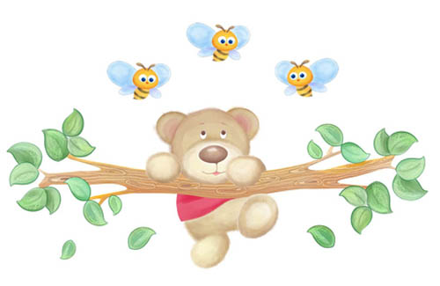***Указания.***После двух повторений дети меняются ролями. Воспитатель следит, чтобы дети не спрыгивали, а слезали с лестницы; если нужно, оказывают помощь.

**Свободное место**

Играющие сидят на полу по кругу, скрестив ноги. Воспитатель вызывает двух рядом сидящих детей. Они встают, становятся за кругом спинами друг к другу. По сигналу «раз, два, три — беги» бегут в разные стороны, добегают до своего места и садятся. Играющие отмечают, кто первым занял свободное место. Воспитатель вызывает двух других детей. Игра продолжается.

***Указания.***Можно вызвать для бега и детей, сидящих в разных местах круга.

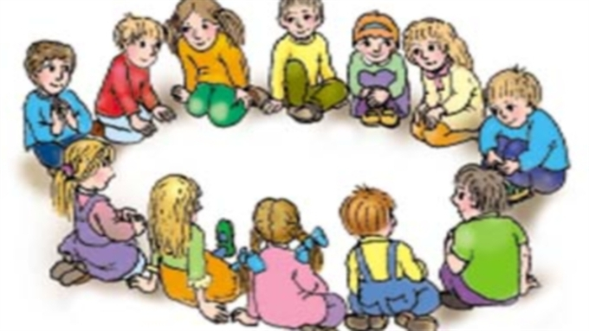

**Сбей кеглю**

Играющие (1/2 группы) становится в шеренгу за линию, в 3—5 м от которой находятся кегли по числу детей. (У каждого играющего по два мяча средних размеров.) Нужно сбить кеглю мячом, прокатывая его по полу. Тот, к го не попал в кеглю первым мячом, прокатывает второй мяч. Затем по сигналу все играющие бегут, ставят на место кеглю, собирают мячи и возвращаются в исходное положение. Игра продолжается. Каждый играющий подсчитывает, сколько раз он сбил кеглю.

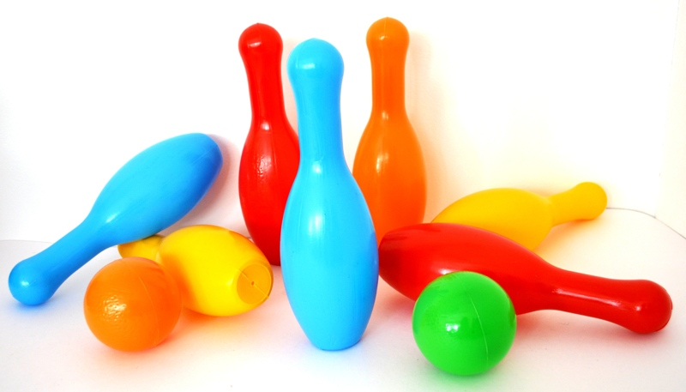***Указания.***Мяч можно бросать, прокатывать, ударяя по нему ногой, и т. п. Игра усложняется, если для сбивания поставить 2—3 кегли для каждого ребенка.

**Кто летает?**

Дети с воспитателем стоят по кругу. Воспитатель называет одушевлен­ные и неодушевленные предметы, которые летают и не летают. Называя предмет, воспитатель поднимает руки вверх. Например, воспитатель говорит: «Ворона летает, стол летает, самолет летает» и т. д. Дети поднимают обе руки вверх и произносят слово «летает» только в том случае, если воспитатель назвал действительно летающий предмет.

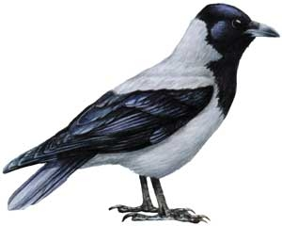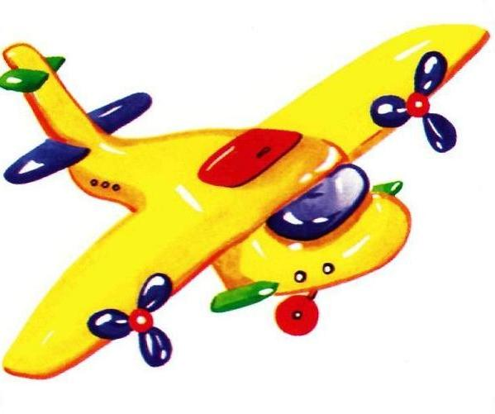***Указания.***На роль водящего назначаются и дети. Игра проводится сначала в медленном темпе, затем в быстром.



**Бездомный заяц**

Выбирается охотник и бездомный заяц, остальные играющие – зайцы: они чертят себе кружочки, и каждый встает в свой домик. Бездомный заяц убегает, а охотник догоняет его. Спасаясь от охотника, заяц может забежать в любой кружок. Стоявший в нем ребенок должен убегать, потому что теперь он становится бездомным, и охотник будет ловить его. Как только охотнику удается поймать зайца, он выходит из игры.